南華大學亞太研究所碩士論文計畫摘要
（以下項目可以自行補充）
- 研究題目
  - 「述語」請勿超過3個以上。
  - 可善用副標
  - 簡潔明瞭

- 研究動機與問題意識
1) 研究動機：個人選擇該題目的理由(因緣、條件、興趣)
2) 問題意識：對該領域中既存研究的「質疑、推翻、超越」，
也就是從「否定」出發，建構本研究的意義及位置。

- 關鍵字
1)中英文關鍵字，至少3個。
2)關鍵字定義，每筆關鍵字至少列出3位學者(學說)之定義。

- 先行研究
1)國內外(中英文及其他語言)先行研究至少各10篇
2)對先行研究的評述(過與不及之處、盲點)
3)對照先行研究，以凸顯本研究的「特殊性和價值」。

- 研究方法及架構圖
1) 採用的研究方法(what)及採用的理由(why)
ex. 採文獻資料收集法，請明確說明資料來源。
2) 架構圖請參考下圖製作（圖1.1）

- 預期結果
即：研究預期可能發現

七、參考文獻
中英文參考文獻至少各10篇(共20篇)

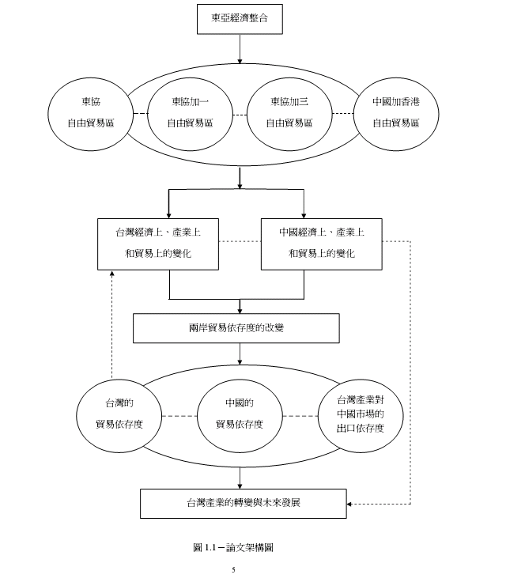

南華大學亞太研究所指導教授初審意見表
一、學生潛力評估：

二、對學生所提研究計畫內容之評述：

三、如何指導：

承諾指導教授簽名：
年 月 日
擬定碩士結構提綱
孫國祥
一、編寫提綱的意義
在碩士論文的寫作過程中，編寫提綱十分重要。就寫作程序而言，其為作者動筆行文前的必要準備；就提綱本身而言，其乃作者構思謀篇的具體展現。所謂構思謀篇，就是組織設計碩士論文的篇章結構。因為碩士論文的寫作要以大量的資料、較多的層次、嚴密的推理展開論述，從各個方面闡述理由、論證自己的觀點。因此，構思謀篇工作即非常重要，於是必須編製寫作提綱，以便有條理地安排材料、展開論證。一個好的提綱，就能綱舉目張、提綱挈領、掌握全篇論文的基本骨架，使論文的結構完整統一；就能分清層次、明確重點、周密地謀篇佈局，使總體論點和分別論點有機地統一；也就能按照各部分的要求安排、組織、利用資料，決定取捨，最大限度地發揮資料的作用。
一些研究生不願意（或能力不足、或懶骨頭）寫提綱，喜歡直接寫初稿。如果不是在腦袋中已將全文的提綱想好，如果心中對於全文的論點、論據和論證步驟還是混亂一片，則編寫一個提綱是十分必要，至少有三方面的優點：
首先，可以展現作者的總體思路。提綱是由序碼和文字組成的一種邏輯圖表，是幫助作者考慮文章全篇邏輯構成的寫作設計圖。其優點在於，使作者易於掌握論文結構的全局，層次清楚、重點明確、簡明扼要、一目了然。
其次，有利於論文前後呼應。一個提綱，可以幫助研究生樹立全局觀念，從整體出發，在檢驗每一個部分所占的地位、發揮的作用，相互間是否有邏輯聯繫，每部分所占的篇幅與其在全局中的地位和作用是否相稱，各個部分之間的比例是否恰當和諧，每一字、每一句、每一段、每一部分是否都為全局所需要，是否都絲絲入扣、相互配合，成為整體的有機組成部分，都能為展開論題服務。經過如此的考慮和編寫，論文的結構方能統一而完整，為表達論文的內容而服務。
最後，有利於及時調整，避免大幅修改。在碩士論文的研究和寫作過程中，作者的思維活動是非常的活潑，一些不起眼的材料，從表面看來不相關的材料，經過熟悉和深思，常常會產生新的聯想或新的觀點，如果不認真編寫提綱，動起筆來就會被該現象所干擾，不得不停下筆來重新思考，甚至推翻已寫的從頭再來；如此，不僅增加工作量，也會極大影響寫作的情緒。碩士論文提綱猶如工程的藍圖，只要動筆前將提綱考慮得周到嚴謹，多花點時間和力氣，盡量紮實，就能形成一個層次清楚、邏輯嚴密的論文框架，從而避免許多不必要的修改。另外，初寫論文的研究生，如果將自己的思路先寫成提綱，再去請教他人（包括指導教授），別人一看能懂，較易提出一些修改補充的意見，便於自己得到有效的指導。
二、編寫提綱的步驟
編寫提綱的步驟：
（一）確定論文提要，再加進材料，形成全文的概要
論文提要是內容提綱的雛型。一般書、教學參考書都有反映全書內容的提要，以便讀者一翻提要就知道書的大概內容。我們寫論文也需要先寫出論文提要。在執筆前將論文的題目和大標題、小標題列出來，再將選用的材料插進去，就形成論文內容的提要。
（二）編寫提綱
論文提綱可分為簡單提綱和詳細提綱兩種。簡單提綱是高度概括的，只提示論文的要點，如何展開則不涉及。這種提綱雖然簡單，但由於它是經過深思熟慮所構成，寫作時能順利進行。沒有這種準備，邊想邊寫很難順利地寫下去。詳細提綱，是將論文的主要論點和展開部分較為詳細地列出來。如果在寫作之前準備詳細提綱，則執筆時就能更順利。簡單提綱和詳細提綱都是論文的骨架和要點，選擇哪一種，要根據作者的需要。如果考慮周到，調查詳細，用簡單提綱問題不是很大；但如果考慮粗疏，調查不周，則必須用詳細提綱，否則，很難寫出合格的碩士論文。總之，在動手撰寫碩士論文之前擬好提綱，寫起來就會方便得多。
三、碩士論文提綱的擬定
如何落筆擬定碩士論文提綱，首先要把握擬定碩士論文提綱的原則，為此要掌握四個方面：
（一）要有全局觀念，從整體出發去檢查每一部分在論文中所占的地位和作用。觀察各部分的比例分配是否恰當，篇幅的長短是否合適，每一部分能否為中心論點服務。
（二）從中心論點出發，決定材料的取捨，把與主題無關或關係不大的材料毫不可惜地捨棄，儘管該等材料是煞費苦心費了不少勞動搜集來的。有所失，才能有所得。所以，我們必須時刻牢記材料只是為形成自己論文的論點所服務，離開這一點，無論是多少好的材料都必須捨得拋棄。
（三）要考慮各部分之間的邏輯關係。初學撰寫論文的人常犯的毛病，是論點和論據沒有必然聯繫，有的只限於反覆闡述論點，而缺乏確實有力的論據；有的材料一大堆，論點不明確；有的各部分之間沒有形成有機的邏輯關係，如此的碩士論文都是不合乎要求，如此的碩士論文是沒有說服力。為了有說服力，必須有虛有實，有論點有例證，理論和實際相結合，論證過程有嚴密的邏輯性，擬提綱時特別要注意這一點，檢查這一點。
編寫碩士論文提綱的方法：
1.先擬標題；
2.寫出總論點；
3.考慮全篇總體的安排：從幾個方面，以什麼順序來論述總論點，此乃論文結構的骨架；
4.大的計畫安排妥當之後，再逐個考慮每個計畫的下位論點，直到段一級，寫出段的論點句（即段旨）；
5.依次考慮各個段的安排，將準備使用的材料按順序編碼，以便寫作時使用；
6.全面檢查，作必要的增刪。
在編寫碩士論文提綱時還要注意：
第一，編寫碩士論文提綱有兩種方法：一是標題式寫法。即用簡要的文字寫成標題，將這部分的內容概括出來。這種寫法簡明扼要，一目了然，但只有作者自己明白。碩士論文提綱一般不能採用這種方法編寫．二是句子式寫法。即以一個能表達完整意思的句子形式把該部分內容概括出來。這種寫法具體而明確，別人看了也能明瞭，但費時費力。碩士論文的提綱編寫要交與指導教授閱讀，所以，要求採用這種編寫方法。
第二，提綱寫好後，還有一項很重要的工作不可疏忽，就是提綱的推敲和修改，這種推敲和修改要把握如下幾點。一是推敲題目是否恰當，是否合適；二是推敲提綱的結構。先圍繞所要闡述的中心論點或者說明的主要議題，檢查劃分的部分、層次和段落是否可以充分說明問題，是否合乎道理；各層次、段落之間的聯繫是否緊密，過渡是否自然。然後再進行客觀總體佈局的檢查，再對每一層次中的論述秩序進行「微調」。
第三，碩士論文寫作一般要求提綱擬到以下層次
總論點 | { |  | { |  | { | 1.(稱段旨)
總論點 | { |  | { | (一)(稱下位論點) | { | 2.(段旨)
總論點 | { | 一、(稱上位論點) | { |  | { | ……
總論點 | { |  | { | (二) (下位論點)
總論點 | { |  | { | ……
總論點 | { | 二、(上位論點)
總論點 | { | ……
(四)畢業論文的基本結構由序論、本論、結論三大部分組成。序論、結論這兩部分在提綱中部應比較簡略。本論則是全文的重點，是應集中筆墨寫深寫透的部分，因此在提綱上也要列得較為詳細。本論部分至少要有兩層標準，層層深入，層層推理，以便體現總論點和分論點的有機結合，將論點講深講透。

